МИНИСТЕРСТВО НА ВЪТРЕШНИТЕ РАБОТИ
ГЛАВНА ДИРЕКЦИЯ „ПОЖАРНА БЕЗОПАСНОСТ И ЗАЩИТА НА НАСЕЛЕНИЕТО”
РАЙОННА СЛУЖБА “ПОЖАРНА БЕЗОПАСНОСТ И ЗАЩИТА НА НАСЕЛЕНИЕТО” РУДОЗЕМ
( 0306/5-45-09 * ул. “Освобождение” №3
Рег. № 741300-4-15.01.2025г., екз. № ….

ДО
ПРЕДСЕДАТЕЛЯ НА
ОБЩИНСКИ СЪВЕТ
РУДОЗЕМ

ДО
КМЕТА НА
ОБЩИНА РУДОЗЕМ

ИНФОРМАЦИЯ

ОТНОСНО: Оперативната обстановка и дейността на Районна служба “Пожарна безопасност и защита на населението” гр. Рудозем през 2024г.

1. Пожарогасителна и спасителна дейност.
През отчетния период в РСПБЗН - Рудозем са регистрирани общо 30 бр. излизания срещу 23 за същия период на 2023г. През 2024г. служителите на РСПБЗН – Рудозем са участвали в ликвидирането на 30 произшествия спрямо 22 за 2023г, което е 36,4% (8бр.) повече. Промяната в броят на произшествията през периода 2019 – 2024г е даден на диаграма №1. От диаграмата се вижда, че тенденцията за следващия период отново е за намаляване на излизанията и произшествията. Такава е била тенденцията и през предходния отчетен период, но за разлика от тогава сега не се е сбъднала, тъй като през 2024г отчитаме повишение и в двата показателя. Изменението в броят на произшествията по видове, през периода 2019 – 2024 е дадено на диаграма №2.
От таблица 1 се вижда, че по – големият брой произшествия през 2024г. спрямо 2023г. е в резултат на по-големият брой помощни операции, които са се увеличили с над 2 пъти и заемат 57% от всички произшествия. За сравнение през 2023г. помощните операции са заемали 32% от всички произшествия. Като цяло пожарите са намалели с 2бр., като тези с щети са се увеличили от 0бр. на 3бр, а тези без щети са намалели с 5бр., което в случая е 33,3%.
Диаграма 2 показва тенденциите в краткосрочен план (една година), които са за намаление при всички произшествия, като по – плавно е при помощните операции.
Динамиката на пожарите показва, че през отчетния период на 10 000 души население се падат 15,5 пожара спрямо 17,3 пожара за 2023г., което е с 1,8 пункта по-малко. Населението на общината е 8362 жители по данни на НСИ към 31.12.2023г.
През годината няма загинали жители на общината, нито служители на РСПБЗН – Рудозем, което е основен показател за дейността в това направление и основна цел на РСПБЗН. През периода има 1 пострадал жител при пожар, докато през същия период на 2023г. няма пострадали жители. Пряко спасени са 3-ма човека, като единият при пожар, а другите при инциденти.
От таблица № 3 много добре се вижда, че през 2024г. най – много пожари са възникнали в отрасъл „Селско стопанство“ – 6бр., което представлява 46% от общия брой пожари. За сравнение през 2023г. най – много са били пожарите в отрасъл “Жил. ком. стопанство”. Спрямо предходния период на 2023г. пожарите в отрасъл „Селско стопанство“ са се увеличили с 1 бр, а пожарите в “Жил. ком. стопанство” са намалели с 4бр., т.е на половина. Също така сравнявайки с данните за последните пет години, пожарите в отрасъл „Селско стопанство“ са се увеличили с 36%, а тези в “Жил. ком. стопанство” са намалели с 57%. Работата по превенцията на пожарите в отраслите „Горско стопанство“ и „Селско стопанство“ е дала своя резултат, предвид факта, че броят на пожарите в тези сектори, като цяло се е запазил, без промяна, предвид липсата на произшествия в отрасъл „Горско стопанство“. Превантивната дейност е дала резултат и в отрасъл “Жил. ком. стопанство”, където намалението на пожарите е 50%. По отношение на отраслите се вижда, че единствената тенденция за увеличение през следващия период е за отрасъл „Селско стопанство“. Това означава, че трябва да продължи превантивната дейност сред населението, както и предприемане на мерки от дуги институции. Друг отрасъл в който има увеличение е отрасъл „ВиК, сметосъбиране“, в който е възникнал 1 пожар повече от 2023г. Тенденците при пожарите по отрасли са дадени в диаграма №3.
От таблица №2 се вижда, че през 2024г, пожарите са възникнали в резултат на 5 различни причини, докато през същия период на 2023г причините са били три. През 2024г. най-много са пожарите възникнали от „небрежност при боравене с открит огън“ – 46% (6бр). Може би за първи път пожарите възникнали от „други“ причини, където влизат основно непочистените комини, не загасени цигари, изхвърлена пепел и др. подобни не са водещата причина за пожари. Възникналите по тази причина пожари са 4бр, което представлява 31% от всички възникнали пожари. При сравнение на показателите с тези за 2023г., се вижда, че при пожарите възникнали от „небрежност при боравене с открит огън“ има увеличение с 2бр., а при пожарите възникнали от „други“ причини има намаление с 5бр. Увеличение има и при пожарите в резултат на „Късо съединение“ с 1бр., и „Техническа неизправност“ с 1бр. В същото време освен намалението, при „други“ причини, има намаление и при пожарите предизвикани от „Природните явления“ – също с 1бр. От данните в таблицата, може да се направи извод, че тенденцията за следващия период показва увеличение само при пожарите предизвикани от „Природни явления“. За всички останали причини за пожари тенденцията е за спад. По отношение разпределението на пожарите може да се каже, че превес имат пожарите възникващи през есенните и зимните месеци, спрямо пролетните и летните месеци. Месеците с най – много пожари са януари, февруари и октомври, като за сравнение през 2023г. месеците с най – много пожари са февруари, декември и септември.
През изминалата година служителите на РСПБЗН - Рудозем са взели участие в 17 броя помощни операции, срещу 7 за 2023г. което показва увеличение с над 100% спрямо 2023г, и увеличение с 39,3% спрямо средния брой за последните пет години.
Извършените СД се разпределят, както следва: “Оказване съдействие на други структури“ – 7бр., „Катастрофа“ – 3бр., “Помощ на други РСПБЗН“ – 4бр, „Отстраняване на опасни предмети“ – 1бр., „Оказване помощ на пострадали лица“ – 1бр. и „Отводняване“ – 1бр.
При преглед на статистиката за областта се вижда, че броят на произшествията ликвидирани от РСПБЗН Рудозем през 2024г. е под средния брой произшествия за областта, като само една участъкова служба има по – малко произшествия от РСПБЗН Рудозем. Пожарите също са под средната стойност, като отново само една служба от областта има по – малко пожари от Рудозем. Имайки предвид показателите за област Смолян може да се каже, че оперативната обстановка в община Рудозем отново е била една от най – спокойните в областта.

2. Оказване на методическа и експертна помощ на териториалните органи на изпълнителната власт при организиране дейността на доброволни формирования.
РСПБЗН Рудозем, постоянно оказва методическа и експертна помощ на органите на местната власт в лицето на общинската администрация за организиране на дейността на доброволното формирование. Това продължи и през 2024г. В края на отчетния период Община Рудозем разполага с доброволно формирование с пълен капацитет от 20 души. През периода няма новопостъпили доброволци, поради което не е провеждано първоначално обучение. Също така не е провеждано поддържащо обучение. Доброволците не са преминавали и специализирано обучение. През периода е регистрирано 1бр. съвместно участие на силите на РСПБЗН Рудозем и ДФ „Спасител“ по ликвидиране на възникнал пожар в сухи треви и храсти в землището на гр. Рудозем. Членове на доброволното формирование бяха включени за участие в едно от провежданите от началник РСПБЗН Рудозем пожаротактически занятия. Занятието бе проведено в РОФ – Рудозем към „Върба – Батанци“ АД гр. Мадан, като участвалите доброволци изпълниха поставените им задачи. Актуализиран бе плана за взаимодействие с доброволното формирование.

3. Превантивна дейност.
През 2024г. РСПБЗН Рудозем продължи да работи по превантивната дейност, като мероприятията бяха заложени в целите на службата и в месечните планове. Обучението на населението през отчетния период се осъществяваше основно, чрез информационно – разяснителна дейност, провеждане на инструктажи, обучения и беседи. Бяха изготвени и внесени за излъчване в местни сайтове 17бр. информационни материали, което е с 5 броя повече от 2023г. През отчетния период, материалите основно бяха разпространявани в интернет сайта сайта на Община Рудозем. Също така бяха използвани и фейсбук страниците на ОбА Рудозем и някои читалища в общината. През изминалия отчетен период продължи периодичното внасяне на информации в Общински съвет и Община Рудозем за състоянието на противопожарната обстановка, както и други информации касаещи пожарната безопасност, като същите са с 2бр. повече спрямо информациите внесени през 2023г.
Увеличен е броят на инструктажите през отчетната 2024г. спрямо 2023г., както и броят на инструктираните с 99 лица. Извършвани са инструктажи на служители на ТПДГС Смилян за правилни действия при гасене на горски пожари, на лица пребиваващи в близост до горски територии, на лица експлоатиращи временни търговски обекти на празника на гр. Рудозем и на членове на СИК. Броят на обученията на учащи се и такива в детските градини, също е увеличен, като през периода те са двойно повече от 2023г. Проведени са общо 12 бр. занятия, при което са обхванати 767 деца.
Работата с подрастващите през отчетния период на 2024г. бе частично подновена за разлика от същия период на 2023г. Сформиран бе един отряд МПО в СУ „Христо Ботев“ с. Чепинци, който взе участие на областното състезание в гр. Смолян.
През годината отново бяха предприети мерки за пожарообезопасяване на трудноподвижните и самотноживеещи хора. С наше писмо от дирекцията за социално подпомагане бе изискан актуален списък на трудноподвижните и самотни хора, който бе получен и сведен до знанието на служителите от РСПБЗН. През периода служители от РСПБЗН Рудозем взеха участие в съвместните мобилни екипи за прием на граждани по населените места. Бяха посетени 5 села от Община Рудозем, като на срещите присъстваха 9 човека, което е с 3-ма по-малко спрямо същия период на 2023г. Отново бе използвана възможноста за разпространение на брошури, касаещи различни кампании. Във връзка с 5 броя кампании (ЕЗС, “Пази горите от пожари“, ”Пази реколтата от пожар”, “Седмица на пожарната безопасност” и коледните и новогодишни празници) бяха направени 17 публикации в интернет страници и социални мрежи. Допълнително бяха разпространени 250 копия на информационни материали.
Във връзка с повишената пожарна опасност през летния период, бе изготвена листовка с препоръки за безопасност, при почистване на земеделските площи, която бе изпратена до двете по – големи джамийски настоятелства на територията на община Рудозем. Във връзка с коледните празници бе изготвена една информационна брошура, която бе предоставена на представител на православния храм в гр. Рудозем. Във връзка с повишената пожарна опасност през летния период, бе изготвена информационна брошура до кметовете на населени места, като същата бе изпратена до кмета на Община Рудозем. През периода бяха организирани съвместни обходи на екопътеки и туристически маршрути със служители на РДГ Смолян.
През отчетния период на 2024г бе проведена традиционната седмица на пожарната безопасност. Предвидени бяха общо 7 броя мероприятия спрямо 6 броя за 2023г., като същите имаха за цел популяризиране дейността на органите за ПБЗН. Всички мероприятия бяха проведени по график.
През периода служители от РСПБЗН Рудозем не са вземали участие в заседание на общинския съвет за намаляване на риска от бедствия, тъй като такова не е провеждано.

4. Държавен противопожарен контрол.
4.1. ДПК в процеса на инвестиционното проектиране и строителството.
От общо 206 извършени проверки, през 2024г., 27 са извършени в новостроящи се обекти, което е с 2бр. повече от извършените 25 проверки в новостроящи се обекти през 2023г. От извършените проверки 26 са контролни, а 1 е тематична проверка. През периода по искане на заинтересувани лица са извършени 16бр. проверки, които са за проверка на проекти. В това отношение през 2024г. отчитаме минимално увеличение на проверките по искане спрямо 2024г. – 2 броя повече проверки. Няма извършвани проверки на строежи във връзка с въвеждането им в експлоатация. При извършените проверки през 2024г. са изготвени 16бр. СППОС, спрямо 14бр. през 2024г. През периода не са разпореждани мероприятия в заповедните книги на строежи, което се отнася и за 2023г.
При осъществяване на ДПК в процеса на проектиране и строителство през отчетния период в РСПБЗН – Рудозем са заведени общо 6 броя обекти, което е с 8 броя по-малко от същия период на 2023г. Служител от РСПБЗН – Рудозем е взел участие в 3 заседания на ОЕСУТ, срещу 1 за отчетния период на 2023г. което е минимално увеличение. Разгледаните преписки също са се увеличили с 3 броя, спрямо отчетния период на 2023г., като средният брой разгледани преписки е намалял до 1,7 преписки на заседание, спрямо 2 за 2023г. Във връзка с малкият брой участия в заседания на ОЕСУТ е проведена среща с Гл. архитект на Община Рудозем, на която е обсъден въпросът, при което стана ясно, че самите обекти, които се разглеждат са такава категория, за която не е нужно допълнително съгласуване от органите за ПБЗН, и че Гл. архитект няма задължение по закон да го изисква. През периода служители от РСПБЗН Рудозем са взели участие в 6 приемателни комисии спрямо 8 за 2023г. Приемани са цех за козметика, водопровод в с. Елховец, път за с. Поляна, ФЕЦ, довеждащ водопровод и кабел НН. Всички обекти са приети без забележки.
През отчетния период няма съставяни ААН срещу архитекти, проектанти и специалисти по ПБЗН към надзорни фирми. При извършваните проверки на новостроящи се обекти, през отчетния период няма изпращани писма до кмета на общината за нарушения свързани с инвестиционния процес по ЗУТ. През отчетния период на 2024г. няма съставени КАУНПНПБ в новостроящи се обекти, което важи и за 2023г.
Няма извършвани проверки на строежи по жалби на граждани, което се отнася и за същия период на 2023г. Създадена е организация за извършване на съвместни проверки с общинската администрация на новостроящи се обекти преди въвеждането им в експлоатация, като през периода са извършени 2 такива проверки. Единият обект е отказан за въвеждане.
4.2. ДПК на обекти в експлоатация.
Началник РСПБЗН е извършил общо 206 проверки, от които 163 броя са в обекти в експлоатация. От тях 73 броя са контролни, 72 тематични, 3 комплексни, 12 по изпълнение на предписани мероприятия, 2 съвместно с други ведомства и 1 по сигнал. При извършените проверки са връчени общо 80 документа, от които 3 ПКП и 4 разпореждания, при което са разпоредени 24 мероприятия, като всички са със срок за изпълнение през 2024г. През отчетния период на контрол са подлежали 33 мероприятия, като в края на периода всички са изпълнени.
Съставени са 70 констативни протокола. През периода има съставен 1бр. ААН за палене на огън, при почистване на земеделски площи. Няма съставени ААН за нарушения в обекти. Съставен е и 1бр. КАУНПНПБ в обекти в експлоатация, като нарушението е отстранено още преди издаване на заповедта, поради което процедурата е прекратена. Няма отменяни ПАМ. Не са съставяни наказателни постановления. Това важи и за предходната 2023г. Изпратено е 1бр. уведомително писмо до Кмета на Община Рудозем, за неизпълнени мероприятия още от 2023г.
През отчетният период има постъпил 1бр. сигнали от граждани за нарушение на правилата и нормите за ПБ и е извършена една такава проверка. Сигналът е за проблем с използването на отоплителни уреди в многофамилни жилищни сгради. Извършена е проверка, като за резултатите са информирани подателите на сигнала. За сравнение през 2023г, проверката по сигнал, също е била за проблем с използването на отоплителни уреди.
Количествените показатели по направление ДПК и ПД през 2024г, сравнени с 2019г., 2020г., 2021г., 2022г. и 2023г. са посочени в таблица № 6.
От данните за дейността на службата през периода става ясно, че извършените проверки в обекти в експлоатация са увеличени с 18 броя, което е увеличение от 12,4%. В частност контролните проверки са увеличени през периода с 15бр., което представлява 25,9%, а тематичните са се запазили като общ брой и отново са 72бр. Проверките по изпълнение на предписани мероприятия са с 4бр. повече, а тези по сигнал са ссе запазили същия брой.
Броят на връчените документи също е завишен с 18бр. (29,0%). По отношение на конкретните документи основно се връчват констативни протоколи и разпореждания. За разлика от 2023г, през 2024г са връчени по 1бр. КАНПНПБ и ААН. ААН е за палене на огън в горски фонд по време на пожароопасния сезон. При констативните протоколи отчитаме увеличение с 29,6%, а при разпорежданията няма промяна. Същите са се запазили на 4броя. Протоколите от комплексна проверка са с 1бр. по - малко.
По отношение на административно-наказателната и принудително-административната дейност, може да се каже, че същата продължава да е слабо изразена, въпреки връчените по 1бр. КАНПНПБ и ААН. През отчетния период на 2024г, съставеният КАУНПНПБ е за инсталация, а за сгради няма съставен КАУНПНПБ.
Общата тенденция в противопожарният контрол за един период напред показва намаление в броят на извършваните проверки и връчваните документи. В часност тренда, при контролните и тематичните проверки също показва спад за следващия отчетен период. Тази тенденция вероятно ще се наблюдава до момента, в който не се назначи още един служител оществяващ ДПК.
През отчетния период общия брой произшествия възникнали на територията на РСПБЗН Рудозем е 30 срещу 22 за същия период на 2023г. Сравнението между пожарите възникнали в обекти подлежащи на пряк ДПК и пожарите с материални загуби е дадено на диаграма №6.
От диаграмата се вижда, че през 2024г. общият брой на пожарите е по – малък спрямо същия период на 2023г. За разлика обаче от 2023г, когато пожарите с материални загуби са сведени до нула, сега тези пожари са 3бр. През периода няма възникнали пожари със загуби в обекти подлежащи на пряк ДПК, което важи и за същия период на 2023г. Възникнал е 1 пожар без материални загуби в обект подлежащ на пряк ДПК, за разлика от същия период на 2023г., когато няма възникнали такива пожари. Пожара е в двора на православен храм „Св. Георги“ в гр. Рудозем и се касае за сухи треви.
Видно от диаграма 6, тенденцията за един отчетен период напред сочи намаление и на пожарите с материални загуби, и на пожарите с материални загуби възникнали в обекти подлежащи на пряк ДПК.

5. Статистическа информация по основни направления на дейност.
5.1. Статистическа информация по линия на ПГД и СД.
Година | Пожари | Пожари без загуби | Помощни операции | Всичко произш | Дежурства | Лъж. повик. | Всичко излизания | Интенз. на пов.
2024 | 3 | 10 | 17 | 30 | 0 | 0 | 30 | 0.08
2023 | 0 | 15 | 7 | 22 | 0 | 1 | 23 | 0.06
2022 | 10 | 7 | 7 | 24 | 1 | 2 | 27 | 0.07
2021 | 5 | 17 | 19 | 41 | 0 | 0 | 40 | 0.11
2020 | 4 | 16 | 14 | 34 | 1 | 0 | 35 | 0.10
2019 | 8 | 22 | 14 | 44 | 0 | 2 | 46 | 0.13
Таблица №1. Разпределение на произшествията по вид и по години.

№ | Причини | 2024 | 2023 | 2022 | 2021 | 2020 | 2019
 | Късо съединение | 1 | 0 | 3 | 4 | 1 | 1
 | Неправилно ползване отоплителни уреди | 0 | 0 | 1 | 0 | 0 | 0
 | Неправилно ползване на нагревателни уреди | 0 | 0 | 0 | 1 | 0 | 0
 | Небрежност при боравене с открит огън | 6 | 4 | 2 | 2 | 8 | 15
 | Природни явления | 1 | 2 | 2 | 0 | 0 | 1
 | Строителна неизправност (комин) | 0 | 0 | 0 | 0 | 0 | 2
 | Огневи работи | 0 | 0 | 0 | 1 | 0 | 1
 | В процес на установяване | 0 | 0 | 0 | 1 | 2 | 0
 | Детска игра | 0 | 0 | 0 | 0 | 0 | 0
 | Техническа неизправност | 1 | 0 | 2 | 2 | 2 | 1
 | Самозапалване | 0 | 0 | 0 | 0 | 0 | 0
 | Други /непочистен комин, не загасена цигара, и др. / | 4 | 9 | 7 | 11 | 7 | 9
 | ОБЩО | 13 | 15 | 17 | 22 | 20 | 30
Таблица № 2. Разпределение на пожарите по причини през последните 5години.

№ | Отрасъл | 2024 | 2023 | 2022 | 2021 | 2020 | 2019
 | Промишленост | 0 | 0 | 0 | 0 | 0 | 1
 | Енергетика | 0 | 0 | 0 | 1 | 0 | 0
 | Строителство | 0 | 0 | 0 | 0 | 0 | 0
 | Селско стопанство | 6 | 5 | 4 | 3 | 5 | 5
 | Горско стопанство | 0 | 1 | 0 | 1 | 5 | 5
 | Транспорт | 0 | 0 | 3 | 1 | 3 | 1
 | Търговия | 0 | 0 | 0 | 0 | 0 | 1
 | Жилищно и комунално стопанство | 4 | 8 | 9 | 14 | 7 | 9
 | Спорт | 0 | 0 | 0 | 0 | 0 | 0
 | Съобщения | 0 | 0 | 0 | 0 | 0 | 0
 | Образование | 0 | 0 | 0 | 0 | 0 | 0
 | Други от промишленост | 0 | 0 | 0 | 0 | 0 | 0
 | Държавно управление | 0 | 0 | 0 | 0 | 0 | 0
 | ВиК, сметосъбиране | 2 | 1 | 0 | 0 | 0 | 4
 | Други | 1 | 0 | 1 | 2 | 0 | 4
 | Общо | 13 | 15 | 17 | 22 | 20 | 30
Таблица № 3. Разпределение на пожарите по отрасли през последните 5 години.

Год. | Я | Ф | Мр | Ап | М | Юн | Юл | Ав | С | О | Н | Д | ОБЩО
2024 | 4 | 2 | 0 | 1 | 0 | 1 | 1 | 0 | 1 | 2 | 0 | 1 | 13
2023 | 0 | 5 | 0 | 0 | 1 | 0 | 0 | 0 | 3 | 1 | 1 | 4 | 15
2022 | 4 | 2 | 4 | 0 | 2 | 0 | 0 | 0 | 1 | 0 | 3 | 1 | 17
2021 | 6 | 3 | 1 | 4 | 0 | 2 | 1 | 1 | 2 | 0 | 2 | 0 | 22
2020 | 0 | 4 | 3 | 1 | 1 | 1 | 2 | 3 | 4 | 1 | 0 | 0 | 20
2019 | 5 | 8 | 4 | 3 | 0 | 1 | 1 | 3 | 5 | 0 | 0 | 0 | 30
Таблица № 4. Разпределение на пожарите по месеци през последните 5 години.

Година/час | 00 – 06 | 06 - 12 | 12 – 18 | 18 – 24 | ОБЩО
2024 | 0 | 3 | 5 | 5 | 13
2023 | 0 | 5 | 6 | 4 | 15
2022 | 4 | 4 | 6 | 3 | 17
2021 | 2 | 3 | 11 | 6 | 22
2020 | 1 | 6 | 7 | 6 | 20
2019 | 1 | 7 | 12 | 10 | 30
Таблица № 5. Разпределение на пожарите през различните часове на денонощието през последните 5 години.

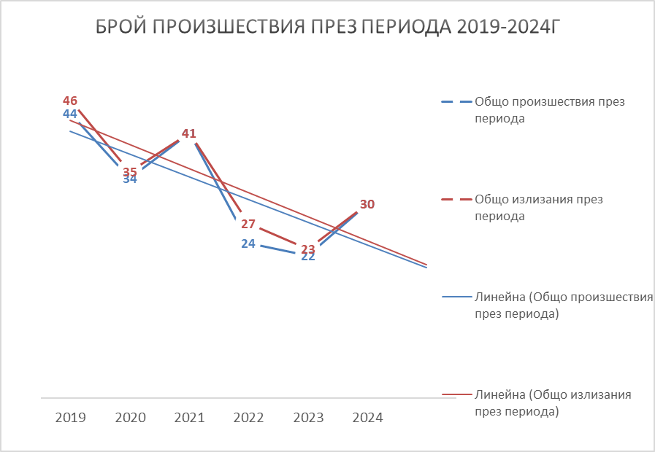
Диаграма №1. Промяната в броят на произшествията през периода 2019 – 2024г.

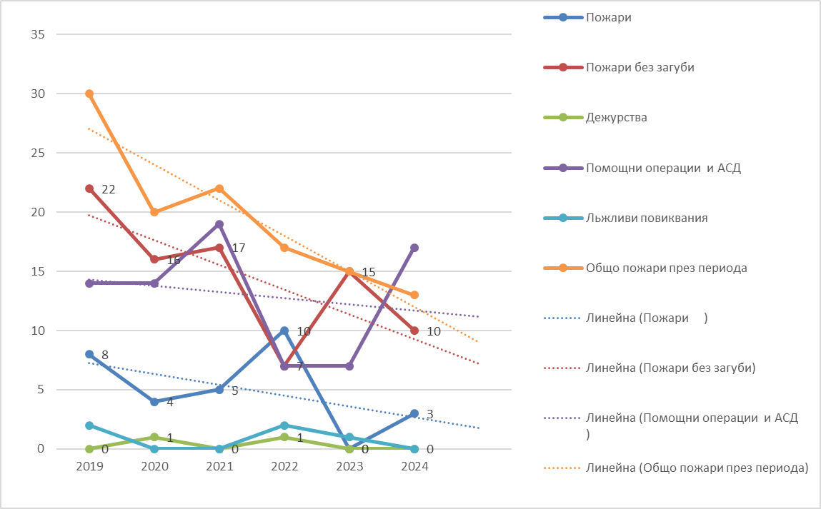

Диаграма №2. Изменение в броят на произшествията по видове, през периода 2019 – 2024г.

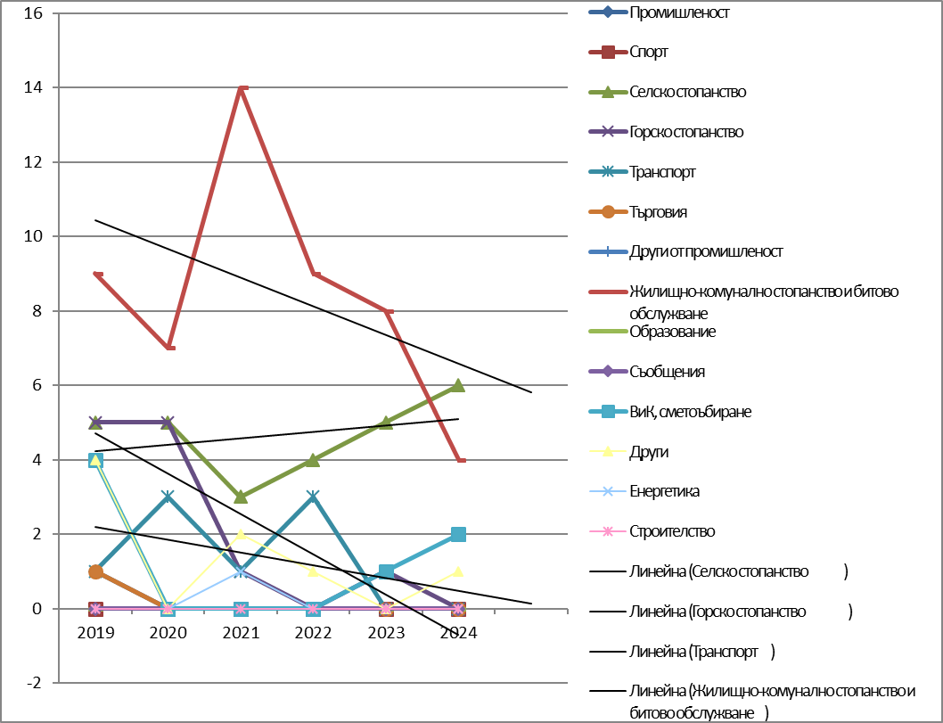

Диаграма №3. Изменение в броят на произшествията по отрасли, през периода 2019 – 2024г.

5.2. Статистическа информация по линия на ДПК, ПД и РО.
Количествените показатели по направление ДПК и ПД през 2024г, сравнени с данните за периода 2019-2023г са посочени в таблица № 6.
№ | ДЕЙНОСТ | 2019 | 2020 | 2021 | 2022 | 2023 | 2024
1 | 2 | 3 | 4 | 5 | 6 | 7 | 8
 | ИЗВЪРШЕНИ ПРОВЕРКИ | 535 | 378 | 454 | 366 | 184 | 206
 | Комплексни | 4 | 4 | 1 | 4 | 4 | 3
 | Контролни проверки | 321 | 248 | 244 | 226 | 83 | 99
 | Тематични проверки | 175 | 108 | 179 | 115 | 72 | 73
 | Съвместни с други служби на МВР | 2 | 2 | 5 | 1 | 2 | 2
 | Сертификационни | 0 | 0 | 0 | 0 | 0 | 0
 | За издав. на докум. по искане на заинтер. лица | 3 | 1 | 7 | 4 | 14 | 16
 | По сигнали и предл. на граждани | 1 | 1 | 1 | 2 | 1 | 1
 | По изпълнение на предписани мероприятия | 29 | 14 | 17 | 14 | 8 | 12
 | ВРЪЧЕНИ ДОКУМЕНТИ | 299 | 208 | 235 | 221 | 76 | 96
 | ПКП | 4 | 4 | 1 | 4 | 4 | 3
 | Констативен протокол | 245 | 185 | 206 | 203 | 54 | 70
 | Разпореждания | 21 | 10 | 15 | 10 | 4 | 4
 | Уведомителни писма | 0 | 0 | 0 | 0 | 0 | 1
 | Сертификационни протоколи | 0 | 0 | 0 | 0 | 0 | 0
 | Сертификати | 0 | 0 | 0 | 0 | 0 | 0
 | ААН на ПБ в обекти | 0 | 0 | 0 | 0 | 0 | 0
 | ААН за наруш. свърз. с палене на огън при почиств. | 3 | 0 | 1 | 0 | 0 | 1
 | Прекратени АН преписки | 0 | 0 | 0 | 0 | 0 | 0
 | НП | 0 | 0 | 0 | 0 | 0 | 1
 | Отменени НП | 0 | 0 | 0 | 0 | 0 | 0
 | КАНПНПБ | 11 | 2 | 1 | 0 | 0 | 1
 | Протокол за привеждане на заповед за ПАМ | 0 | 4 | 0 | 0 | 0 | 0
 | Отмяна на приложени ПАМ | 12 | 2 | 3 | 0 | 0 | 0
 | Внесени информации в общините | 8 | 6 | 8 | 5 | 6 | 8
 | Отговори на жалби на граждани | 1 | 1 | 1 | 2 | 1 | 1
 | Разпространени и излъчени м-ли в СМО | 15 | 11 | 15 | 10 | 12 | 17
 | Проведени инструктажи и обучения | 5 | 2 | 2 | 10 | 5 | 8
 | Брой инструктирани | 256 | 4 | 111 | 80 | 163 | 262
 | Обучения на учащи се и в детски градини | 3 | 0 | 2 | 4 | 6 | 12
 | Участия в ЕС | 12 | 6 | 3 | 5 | 1 | 3
 | Разгледани преписки | 26 | 13 | 4 | 12 | 2 | 5
 | Участия в ДПК | 4 | 5 | 7 | 3 | 8 | 6
 | Въведени обекти | 4 | 5 | 7 | 3 | 8 | 6
 | Отказани обекти | 0 | 0 | 0 | 0 | 0 | 0
 | Записи в заповедни книги | 0 | 0 | 1 | 0 | 0 | 0
 | СППОС | 3 | 1 | 7 | 4 | 14 | 16
 | Становища за съответствие с изискв. за ПБ | 0 | 0 | 0 | 0 | 0 | 0
 | Възникнали пожари | 30 | 20 | 22 | 17 | 15 | 13
Таблица №6: Сравнение на показателите характеризиращи дейността по ДПК през периода 2019г – 2024г.

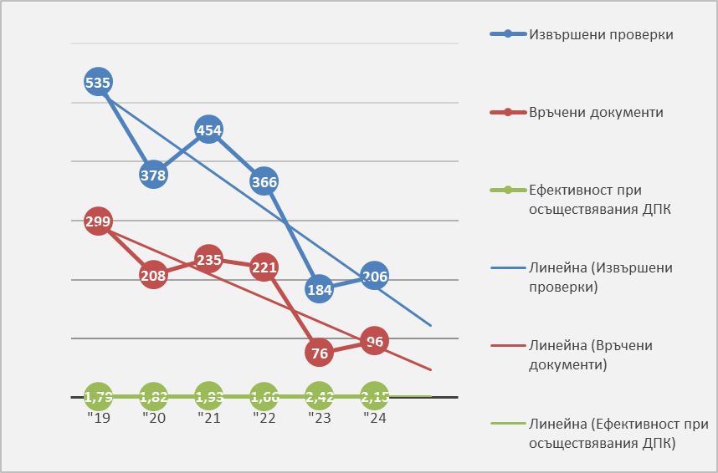
Диаграма №4. Изменение в броят на извършените проверки и връчените документи през последните 5 год.

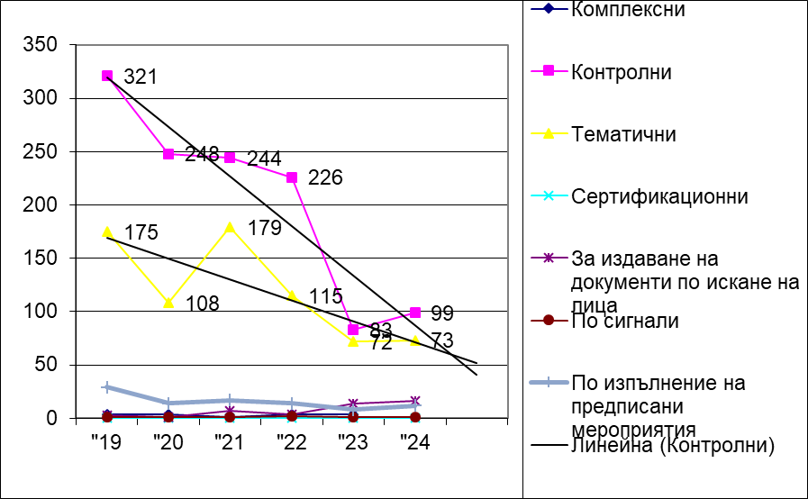
Диаграма №5. Изменение в броят на видовете провверки през последните 5 год.

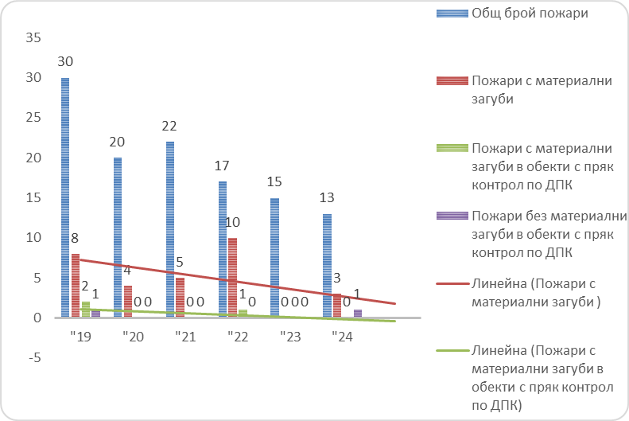

Диаграма №6. Сравнение между пожарите възникнали в обекти подлежащи на пряк ДПК.

